Desain Fire Fighting System Jenis Hydrant Dan Sprinkler Pada Salah Satu Pabrik Di Gresik

Rico Ardiansyah¹, Heroe Poernomo², Dicki Nizar Zulfika³
Program studi D4 Teknik Perpipaan, Jurusan Teknik Permesinan Kapal, Politeknik Perkapalan Negeri Surabaya, Surabaya, Indonesia^{1,3}
Program studi D4 Teknik Permesinan Kapal, Jurusan Teknik Permesinan Kapal, Politeknik Perkapalan Negeri Surabaya, Surabaya, Indonesia²
Email: rico.ardiansyah@student.ppns.ac.id^{1*};poernomo_heroe@ppns.ac.id^{2*}nizar.zulfika@ppns.ac.id^{3*};

Abstract – This factory is currently in the planning stage of constructing a gold processing facility located in Gresik, East Java. In accordance with NFPA 13 for sprinkler and NFPA 14 for hydrant standards, the system includes 19 fire hydrants and 146 sprinklers. The scope of design covers water demand calculation, tank sizing, total pump head, pump power, pump specification selection, and material cost estimation. The required water volume is 609.8 m³, with a tank capacity of 630 m³. Manual calculations yield a total head of 264.32 m, while software-based analysis shows 255.31 m, resulting in a 3.53% error margin. The selected pumps are a Diesel and Electric Multistage Horizontal Pump from Yes Pump (800 kW) and a jockey pump C.R.I MVS-32/14 (32 kW). The estimated total cost for materials and equipment is Rp 1,952,597,280. This design aims to ensure
reliable fire suppression performance and compliance with industry standards.

Keyword : Hydrant, NFPA, Total Head, Sprinkler.

Nomenclature
𝑸 Debit Aliran (m)
𝑹𝒆 Bilangan Reynold
𝑽 Kecepatan Aliran (m/s)
D Diameter dalam pipa (m)
𝑯𝒍_{𝒎𝒂𝒚𝒐𝒓} Headloss mayor (m)
𝑯𝒍_{𝒎𝒊𝒏𝒐𝒓} Headloss minor (m)
𝜌 Massa Fluida (kg/m³)
𝒗 Kekentalan kinematic (m²/s)
𝒇 Friction Factor
𝜺 Kekasaran material (m)
𝒉𝑷 Head Tekanan (m)
𝒉𝑲 Head Kecepatan (m)
𝒁 Head Statik (m)
𝑷 Tekanan (Pa)
Ph Daya Pompa (kW)
g Percepatan gravitasi bumi (m/s²)

PENDAHULUAN
Gresik dikenal sebagai salah satu dari pusat industri di Jawa Timur, dengan berbagai sektor manufaktur dan bisnis yang berkembang pesat diwilayah tersebut. Plant saat ini merupakan perencanaan pembangunan pabrik emas yang berlokasi di Gresik, Jawa Timur. Setiap fasilitas industri memerlukan sistem hydrant dan sprinkler sebagai bagian dari media pemadam. hydrant dan sprinkler menjadi faktor penting dalam pemadaman api yang efektif di lingkungan kerja. Oleh sebab itu, perancangan fire fighting system jenis hydrant & sprinkler menggunakan standar yang ada yaitu NFPA (National Fire Protection Association) dan SNI (Standar Nasional
Indonesia), sehingga pada Tugas Akhir ini dilakukan perancangan fire fighting system hydrant & sprinkler menggunakan air sebagai media pemadam kebakaran. Dalam tahap awal perancangan sistem, langkah pertama yang dilakukan adalah menentukan jumlah unit hydrant dan sprinkler yang dibutuhkan sesuai dengan cakupan area yang akan dilindungi. Setelah itu, dilakukan perancangan jalur perpipaan berdasarkan layout atau denah bangunan yang ada. Selanjutnya, dilakukan perhitungan kebutuhan debit air untuk memastikan kapasitas sistem mencukupi. Setelah diketahui kebutuhan air dan panjang total pipa, maka dilakukan perhitungan total head pompa yang mencakup head statis, head gesek (friction loss), dan minor losses. Berdasarkan hasil perhitungan tersebut, dilakukan proses pemilihan jenis dan spesifikasi pompa yang sesuai agar mampu mensuplai air dengan tekanan dan debit yang diperlukan secara optimal.

METODOLOGI .

Diagram Alir
Diagram alir berikut menggambarkan tahapan proses yang dilakukan dalam perancangan sistem pemadam kebakaran.

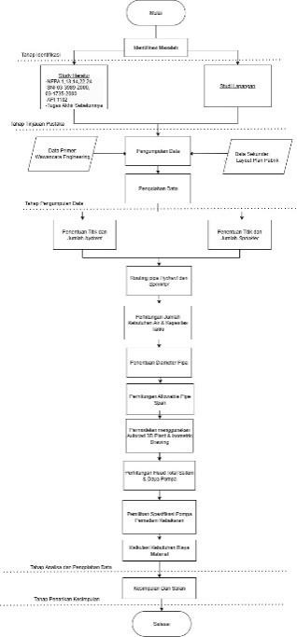
Nilai faktor gesekan (ƒ) dapat ditentukan dengan mempertimbangkan angka Reynolds. Apabila nilai Reynolds (Re) kurang dari 2000, maka faktor gesekan dihitung menggunakan persamaan berikut:

ƒ = 64
𝑅𝑒
(6)

Apabila nilai bilangan Reynolds melebihi 4000, maka aliran tergolong turbulen, dan faktor gesekan (ƒ) dapat dihitung menggunakan persamaan Colebrook yang telah disederhanakan oleh Haaland, yaitu sebagai berikut:

¹ = -0.782 ^{6.9} +
ln [
𝑓 𝑅𝑒
( 𝑒
3.7 𝐷
1.11
)
] (7)

Gambar 1. Diagram Alir Pengerjaan
- Head mayor
Kerugian mayor (major head loss) merujuk pada kehilangan energi akibat gesekan antara fluida dan dinding pipa selama aliran berlangsung. Besarnya kerugian ini dihitung menggunakan rumus Darcy-Weisbach sebagai berikut:

ℎ𝑙
𝑚𝑎𝑦𝑜𝑟
= 𝑓 𝑙 𝑣2
𝐷 2𝑔
(8)

  - Perhitungan Jumlah Hydrant pillar Penentuan jumlah hydrant pillar didasarkan pada jangkauan efektif dari selang pemadam
kebakaran, yang umumnya memiliki panjang standar sebesar 30 meter. Sebagaimana yang
- Head minor
Head minor merupakan kerugian akibat fitting pada sistem perpipaan. Untuk menghitung kerugian tersebut dapat menggunakan persamaan sebagai berikut:
𝑛.𝑘.𝑣2

disampaikan Ernandy et,al [1] Untuk itu, jumlah
hydrant pillar dapat dihitung menggunakan
ℎ𝑙𝑚𝑖𝑛𝑜𝑟 =
(9)
2𝑔

rumus sebagai berikut:
Jumlah Hydrant = ^{𝐿𝑢𝑎𝑠} ^{𝐴𝑟𝑒𝑎} ^{(𝑚}2)
𝐿𝑢𝑎𝑠 𝑗𝑎𝑛𝑔𝑘𝑎𝑢𝑎𝑛 ℎ𝑦𝑑𝑟𝑎𝑛𝑡 (𝑚²)

  - Perhitungan Jumlah Sprinkler

(1)
2.5 Head Statik
Head statik menggambarkan perbedaan elevasi antara permukaan fluida pada titik hisap dan titik tekan pompa. Nilai ini dapat ditentukan melalui rumus sebagai berikut:

JumlahSprinkler= ^{𝐿𝑢𝑎𝑠} ^{𝐴𝑟𝑒𝑎} ^{(𝑚}2)
𝐿𝑢𝑎𝑠 𝑝𝑒𝑟𝑙𝑖𝑛𝑑𝑢𝑛𝑔𝑎𝑛 𝑠𝑝𝑟𝑖𝑛𝑘𝑙𝑒𝑟 (𝑚²)
(2)
Δ_{𝑍}
= 𝑍₂
− 𝑍₁
(10)

3D Design
Proses perancangan routing,desain 3D dikembangkan berdasarkan standar pipe drafting & design [2].
  - Head Tekanan
Head tekanan merupakan selisih tekanan antara sisi hisap dan sisi tekan pada pompa. Nilai head tekanan ini dapat dihitung menggunakan persamaan berikut:

Perhitungan Kebutuhan Air dan Kapasitas Tanki
Kebutuhan air dapat dihitung dengan rumus
ℎ𝑃 = 𝑃2−𝑃1
𝞀𝑔

  - Head Kecepatan
(11)

sebagai berikut [3] :
V= Q x T (3)
Sedangkan untuk Kapasitas Tangki dapat menggunakan rumus sebagai berikut [4]:
Head kecepatan merupakan selisih energi kinetik yang dihasilkan dari perbedaan kecepatan aliran fluida antara sisi hisap (suction) dan sisi tekan (discharge) pompa.

Vkebutuhan air = P x L x T (4) ₂ ₂

2.4 Perhitungan Head Loss
- Bilangan Reynold
hK = 𝑉2 −𝑉1
2𝑔

  - Head Total Pompa
(12)

Reynolds number adalah parameter tanpa satuan yang digunakan untuk menilai rasio antara gaya inersia dan gaya viskositas dalam suatu aliran fluida yang sepenuhnya mengisi penampang pipa. Rumus reynold sebagai berikut:
Total head pompa adalah akumulasi dari seluruh komponen energi yang harus disuplai pompa agar fluida dapat mengalir secara efektif melalui sistem perpipaan:
ℎ𝑡𝑜𝑡𝑎𝑙= ℎ𝑙𝑚𝑎𝑦𝑜𝑟+ ℎ𝑙𝑚𝑖𝑛𝑜𝑟+ Z + hP + hK (13)

𝑅𝑒 = 𝜌𝑉𝐷 = 𝑉𝐷
(5)

𝜇 𝑣
- Faktor Gesekan
  - Daya Pompa
Perhitungan daya pompa dilakukan dengan mengalikan laju aliran massa fluida per detik.

Untuk menghitung daya pompa dapat menggunakan persamaan berikut ini [5]:
𝑃ℎ = 𝜌. 𝑔. 𝑄. 𝐻 (14)

HASIL DAN PEMBAHASAN
  - Perhitungan jumlah Hydrant pillar
Untuk menghitung jumlah hydrant pillar yang dibutuhkan, dapat diterapkan persamaan sebagai berikut:
Jumlah Hydrant = ^{53.000} ^{𝑚}2
2.826 𝑚²
= 19 buah

  - Perhitungan jumlah Sprinkler
Contoh jumlah sprinkler = ^{12,5} ^{(𝑚}2) = 1.33
9(𝑚2)
Untuk jumlah sprinkler disesuaikan dengan layout ruangan yang ada sehingga diperlukan hanya 1 buah saja. Kriteria pemilihan tempat didasarkan pada klasifikasi kelas A. sedangkan untuk jumlah total sprinkler yang dibutuhkan sebanyak 146 buah.

Tabel 2.1 Jumlah Sprinkler.
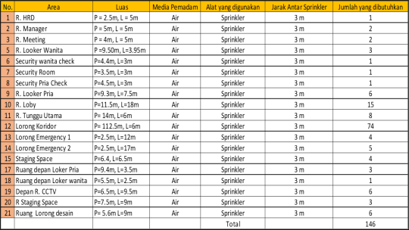

3D Design
Pembuatan 3D modelling dilakukan untuk menggambarkan secara visual sistem fire fighting secara menyeluruh, mulai dari jalur perpipaan hydrant dan sprinkler. Model ini membantu memvalidasi kesesuaian tata letak komponen dengan kondisi lapangan, serta mempermudah fabrikasi dan instalasi.
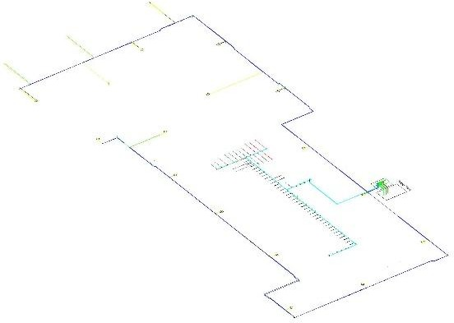
Gambar 2 3D modelling

Perhitungan Kebutuhan Air dan Kapasitas Tanki.
Kebutuhan air untuk hydrant dan sprinkler berdasarkan NFPA 13 dan 14 . Berdasarkan perhitungan yang didapatkan, kapasitas total
sistem adalah 0,2013 m³/s dengan kebutuhan hydrant sebesar 0.0946 m³/s dan sprinkler 0.1381 m³/s. untuk kapasitas tanki membutuhkan 10 m x 10,5 m x 6 m yang dapat menampung 630 m³
  - Perhitungan Headloss
Perhitungan kehilangan tekanan (headloss) mencakup dua komponen utama, yaitu kerugian mayor dan kerugian minor, yang dianalisis menggunakan Persamaan (8) dan (9). Hasil perhitungan tersebut menghasilkan nilai sebagai berikut.
Hl mayor + Minor = 138,9 + 50,73
= 189,63 m

  - Perhitungan Head Statik
Perhitungan nilai head statik dilakukan berdasarkan Persamaan (8), dengan hasil sebagai berikut:
Δz = 9.1 m

Perhitungan Head Tekanan
Berdasarkan Persamaan (9), perhitungan head tekanan menghasilkan nilai sebagai berikut:
hP= 65,30 m
  - Perhitungan Head Kecepatan
Berdasarkan Persamaan (10), nilai head kecepatan dihitung dan diperoleh hasil sebagai berikut:
hK= 0,29 m
  - Perhitungan Head Total Pompa
Berdasarkan Persamaan (10), diperoleh nilai head total melalui proses perhitungan sebagai berikut: H= 264,32 m
  - Pemilihan beserta Perhitungan NPSH & Daya Pompa
    - Pemilihan Pompa & Perhitungan NPSH Pemilihan pompa didasarkan pada pertimbangan total head sistem serta kapasitas aliran yang diperlukan. Berikut ini adalah spesifikasi pemilihan pompa diesel dan electric yang disesuaikan dengan nilai head berdasarkan merek pompa tertentu:

Tabel 2.2 Selection Pump.
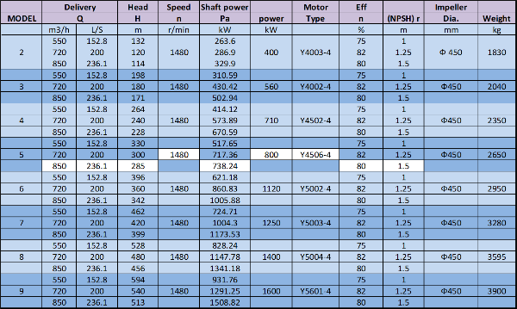
Berdasarkan pump selection didapatkan spesifikasi pompa sebagai berikut:
      - Spesifikasi Pompa Diesel & Electric
Jenis Pompa : Multistage Horizontal

Merek Pompa : YES PUMP
Speed : 1480 rpm Motor Power : 800 kw Pump Effiency : 80 % NPSHr : 1,5 m
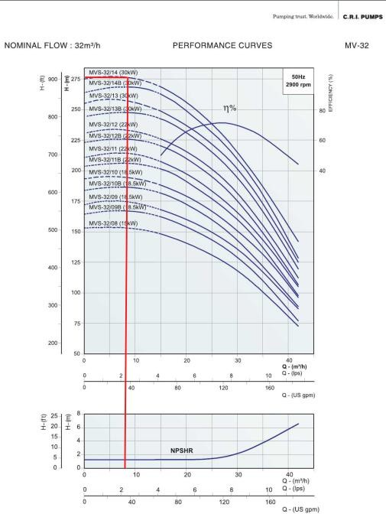
Kapasitas minimal : 32 GPM atau 7,31 m³/h.
Dapat dilihat dari pemilihan spesifikasi diatas didapatkan untuk spesifikasi pompa berjenis Pompa Jockey sebagai berikut:
      - Spesifikasi Jockey Pump
Tipe : C.R.I MVS-32/14
Daya : 30 W
Head : 275 m NPSH(r): 1 m

    - Perhitungan NPSH
    - Perhitungan Daya Pompa
Perhitungan hasil Daya Pompa berdasarkan persamaan (12) sebagai berikut:
𝑃ℎ = 𝜌. 𝑔. 𝑄. 𝐻
Ph= 997 kg/m³ x 9.81 m/s² x 0.2013 m³/s x 264,32 m
Ph = 520,40 kW
Daya pompa yang dibutuhkan untuk mengalirkan fluida dalam sistem tersebut mencapai 520,40 killowatt.

3.7.3 Rancangan Anggaran Biaya

- NPSHa = ^{𝑃𝑎} +
𝛾
101325 Pa
+
𝑃𝑣

𝛾
− ℎ𝑠 − ℎ𝑙𝑠 3170 𝑃𝑎
( )
No | Deskripsi | Size | QTY | Harga satuan | Jumlah
1 | PIPE, SEAMLESS, 12" ND, PE,  ASME B36.10, ASTM A53 GR B SMLS, SCH 40 | 12" | 4 | IDR 10,440,000 | IDR 41,760,000
2 | PIPE, SEAMLESS, 6" ND, PE, ASME B36.10, ASTM A53 GR B  SMLS, SCH 40 | 6 | 133 | IDR 3,270,000 | IDR 434,910,000
3 | PIPE, SEAMLESS, 5" ND, PE,  ASME B36.10, ASTM A53 GR B SMLS, SCH 40 | 5" | 39 | IDR 2,871,000 | IDR 111,969,000
4 | PIPE, SEAMLESS, 4" ND, PE,  ASME B36.10, ASTM A53 GR B SMLS, SCH 40 | 4" | 38 | IDR 1,860,000 | IDR 70,680,000
5 | PIPE, SEAMLESS, 1" ND, PE, ASME B36.10, ASTM A53 GR B  SMLS, SCH 40 | 1" | 25 | IDR 320,000 | IDR 8,000,000
6 | PIPE, SEAMLESS, 1 1/4" ND, PE,  ASME B36.10, ASTM A53 GR B SMLS, SCH 40 | 1.25" | 23 | IDR 427,000 | IDR 9,821,000
7 | PIPE, SEAMLESS, 1 1/2" ND, PE,  ASME B36.10, ASTM A53 GR B SMLS, SCH 40 | 1 1/2" | 2 | IDR 534,000 | IDR 1,068,000
8 | TEE (RED), 12x6 BW, ASME B16.9, ASTM A234 Gr WPB SMLS, Sch  40 | 12"x6" | 1 | IDR 2,070,000 | IDR 2,070,000
9 | TEE (RED), 12x5 BW, ASME B16.9, ASTM A234 Gr WPB SMLS, Sch  40 | 12"x5" | 1 | IDR 2,070,150 | IDR 2,070,150
10 | TEE (RED), 6x4 BW, ASME B16.9, ASTM A234 Gr WPB SMLS, Sch 4 | 6"x4" | 17 | IDR 850,000 | IDR 14,450,000
11 | TEE (RED), 5x2 BW, ASME B16.9, ASTM A234 Gr WPB SMLS, Sch  40 | 5"x2" | 65 | IDR 364,000 | IDR 23,660,000
12 | ELL 90 LR, 12",BW, ASME B16.9, ASTM A234 Gr WPB SMLS, Sch  40 | 12" | 2 | IDR 1,995,000 | IDR 3,990,000
13 | ELL 90 LR, 6",BW, ASME B16.9, ASTM A234 Gr WPB SMLS, Sch 40 | 6" | 11 | IDR 450,000 | IDR 4,950,000
14 | ELL 90 LR, 4",BW, ASME B16.9, ASTM A234 Gr WPB SMLS, Sch 40 | 4" | 19 | IDR 267,000 | IDR 5,073,000
 | ELL 90 LR, 1 1/2",BW, ASME B16.9, ASTM A234 Gr WPB SMLS,  Sch 41 | 1 1/2" | 1 | IDR 81,400 | IDR 81,400
15 | ELL 90 SR, 5",BW, ASME B16.9, ASTM A234 Gr WPB SMLS, Sch 40 | 5" | 6 | IDR 335,000 | IDR 2,010,000
16 | ELL 90 SR, 1", BW, ASME B16.9, ASTM A234 Gr WPB SMLS, Sch  40 | 1" | 49 | IDR 120,000 | IDR 5,880,000
17 | ELL 90 SR, BW, 1 1/4 ASME B16.9, ASTM A234 Gr WPB SMLS, Sch  40 | 1 1/4" | 14 | IDR 850,000 | IDR 11,900,000
18 | ELL 90 SR, BW, 1 1/2 ASME B16.9, ASTM A234 Gr WPB SMLS, Sch  40 | 1 1/2" | 4 | IDR 35,000 | IDR 140,000
19 | ELL 45 STD, BW, ASME B16.9, ASTM A234 Gr WPB SMLS, Sch 40 | 6" | 14 | IDR 255,000 | IDR 3,570,000
20 | FLANGE WN, 150LB, RF, ASME B16.5, ASTM A53 | 12" | 16 | IDR 1,916,250 | IDR 30,660,000
21 | FLANGE WN, 150LB, RF, ASME B16.5, ASTM A53 | 4 | 38 | IDR 378,000 | IDR 14,364,000
22 | Bolt set RF 5/8x90 | 5/8x90 | 152 | IDR 13,850 | IDR 2,105,200
23 | Bolt set 7/8 x 120 | 7/8x115 | 192 | IDR 80,400 | IDR 15,436,800
24 | Bolt set 1 1/2 x 70 | 1 1/2x70 | 32 | IDR 23,000 | IDR 736,000
25 | Bolt set RF 3/4x96 |  | 40 | IDR 45,500 | IDR 1,820,000
26 | Gasket 4 inch ANSI 150LB | 4 | 19 | IDR 65,000 | IDR 1,235,000
27 | Gasket 4 inch ANSI 150LB | 5 | 1 | IDR 12,648,000 | IDR 12,648,000
28 | Gasket 6 inch ANSI 150LB | 6 | 1 | IDR 175,000 | IDR 175,000
29 | COUPLING REDUCER, SW, ASME B16.11 | 1 x 1/2 | 88 | IDR 234,000 | IDR 20,592,000
30 | COUPLING REDUCER, SW, ASME B16.11 | 1 1/2 x 1/2 | 17 | IDR 23,500 | IDR 399,500
31 | COUPLING REDUCER, SW, ASME B16.11 | 1 1/4 x 1/2 | 42 | IDR 7,140 | IDR 299,880
32 | Reducer Concreate | 2x1 | 47 | IDR 58,000 | IDR 2,726,000
33 | Reducer Concreate | 2x 1 1/4 | 14 | IDR 38,000 | IDR 532,000
34 | Reducer Concreate | 2x 1 1/2 | 35 | IDR 35,500 | IDR 1,242,500
35 | TEE, 1" ND, BW, ASME B16.9,  ASTM A234 GR WPB SMLS, SCH 40 | 1" | 74 | IDR 27,000 | IDR 1,998,000
36 | TEE, 1 1/4" ND, BW, ASME B16.9, ASTM A234 GR WPB SMLS, SCH  40 | 1.25" | 28 | IDR 36,000 | IDR 1,008,000
37 | TEE, 1 1/2" ND, BW, ASME B16.9, ASTM A234 GR WPB SMLS, SCH  40 | 1.5" | 13 | IDR 48,000 | IDR 624,000
38 | TEE, 5" ND, BW, ASME B16.9,  ASTM A234 GR WPB SMLS, SCH 40 | 5" | 2 | IDR 310,000 | IDR 620,000
39 | TEE, 12" ND, BW, ASME B16.9, ASTM A234 GR WPB SMLS, SCH  40 | 12" | 2 | IDR 2,048,800 | IDR 4,097,600
40 | GATE VALVE, DOUBLE DISC, 12"  ND, 150 LB, RF, ASME B16.10 | 12" | 2 | IDR 20,450,000 | IDR 40,900,000
41 | GATE VALVE, DOUBLE DISC, 6"  ND, 150 LB, RF, ASME B16.10 | 6" | 1 | IDR 4,096,000 | IDR 4,096,000
42 | GATE VALVE, DOUBLE DISC, 4"  ND, 150 LB, RF, ASME B16.10 | 4" | 19 | IDR 3,181,000 | IDR 60,439,000
43 | GATE VALVE, DOUBLE DISC, 1 1/2"  ND, 150 LB, RF, ASME B16.10 | 1 1/2" | 1 | IDR 1,295,000 | IDR 1,295,000
44 | FLANGE BLIND, 150 LB, RF, ASME B16.5 | 5" | 3 | IDR 225,000 | IDR 675,000
45 | FLANGE WN, 5" ND, 150 LB, RF,  ASME B16.5, ASTM A234 GR WPB | 5" | 5 | IDR 387,450 | IDR 1,937,250
46 | Y-STRAINER, RF, 150 LB, ASME  B16.10, ASTM A216 GR WPB | 12" | 2 | IDR 20,330,000 | IDR 40,660,000
47 | Y-STRAINER, RF, 150 LB, ASME  B16.10, ASTM A216 GR WPB | 1 1/2" | 1 | IDR 935,000 | IDR 935,000
48 | CHECK VALVE, SWING, 12" ND,  150 LB, RF, ASME B16.10, 14" LG, ASTM A216 GR WPB | 12" | 2 | IDR 18,671,000 | IDR 37,342,000
49 | CHECK VALVE, SWING, 1 1/2" ND, 150 LB, RF, ASME B16.10, 14" LG,  ASTM A216 GR WPB | 1 1/2" | 1 | IDR 1,815,000 | IDR 1,815,000
50 | GASKET, SWG, THK, RF, 150 LB, ASME B16.20 | 6" | 1 | IDR 175,000 | IDR 175,000
51 | GASKET, SWG, THK, RF, 150 LB, ASME B16.20 | 1 1/2" | 3 | IDR 50,000 | IDR 150,000
52 | Ruberr Joint 1 1/2 " | 1 1/2" | 1 | IDR 168,700 | IDR 168,700
53 | Rubber Joint 12" | 12" | 2 | IDR 5,596,000 | IDR 11,192,000
54 | GASKET, SWG, THK, RF, 150 LB, ASME B16.20 | 12" | 16 | IDR 250,000 | IDR 4,000,000
55 | Hydrant Pillar |  | 19 | IDR 5,940,000 | IDR 112,860,000
56 | Hydrant box + nozle +selang |  | 19 | IDR 2,090,000 | IDR 39,710,000
57 | Sprinkler Pendent |  | 146 | IDR 32,000 | IDR 4,672,000
58 | Pompa Diesel |  | 1 | IDR 330,000,000 | IDR 330,000,000
59 | Pompa Jockey Pump |  | 1 | IDR 78,000,000 | IDR 78,000,000
60 | Pompa Electric |  | 1 | IDR 321,500,000 | IDR 321,500,000
 |  |  |  | Total | IDR. 1,952,597,280

9780,57 𝑁/𝑚³
=2,506 m
- NPSHr
9780,57 𝑁/𝑚³ −
6 m − 1,531 m

NPSHr yang diperlukan diperoleh dari produsen pompa. Penentuan NPSH yang diperlukan pada diesel fire pump dan electric pump dapat dilihat pada tabel 2.2 Setelah dilakukan pembacaan grafik, maka didapatkan nilai NPSHr yang diperlukan adalah 1,5 m. Dikarenakan NPSHa lebih besar daripada NPSHr maka pompa dapat dipilih karena tidak mengalami kavitasi.

Total rencana biaya yang didapatkan pada Rp.
1.952.597.280.

KESIMPULAN
Berdasarkan hasil perhitungan yang diperoleh dari perancangan sistem hydrant dan sprinkler pada salah satu fasilitas industri di Gresik, dapat disimpulkan beberapa hal sebagai berikut:
- Dari hasil analisis, kebutuhan hydrant pillar
dalam sistem ini adalah sejumlah 19 buah
- Dari hasil analisis, kebutuhan sprinkler dalam sistem ini adalah sejumlah 146 buah.
- Jumlah kebutuhan air dalam sistem pemadam membutuhkan 630 m²
- Head total pompa yang didapatkan dengan perhitungan manual sebesar 264,32 m dan menggunakan software sebesar 255,31 m adapun selisih dari perhitungan kedua tersebut ialah sebesar 3,53%.
- Pompa diesel dan elektrik yang didapatkan berdasarkan spesifikasi merk yes pump berdaya 800 kW, sedangkan untuk pompa jockey dari
C.R.I MVS-32/14 berdaya 32 kW dengan memiliki head 275 m.

DAFTAR PUSTAKA
- N. S. Ernandy, H. Poernomo, and E. N. Budiyanto, “Desain Fire Fighting Pada Pabrik Gula Berdasarkan Perhitungan Harga Material Dan Estimasi Biaya Jasa Konstruksi,”
- Parisher, R. A. (2002). Pipe Drafting and Design (Second Edition). Butterwoth-
Heineman
- Fraditya Syakirlie. (2024). Redesign jalur perpipaan fire fighting system jenis hydrant pada upgrading pipe ring 1 integrated terminal surabaya.
- Indriyani, F, Julianto, E, & Mahardhika, P. (2023). Perancangan Jalur Perpipaan Fire Fighting System jenis Hydrant dan Sprinkler pada Gedung ESDM Surabaya. Proceeding 8th Conference of Piping Engineering and its Application
- Ranald, G. (1986). Mekanika Fluida dan Hidrolika, Alih Bahasa: Ir. Herman Widodo Soemitro, Jakarta: Erlangga.

